Когда прививку не делают?
Для прививки от гриппа существует ряд противопоказаний:
- тяжелая аллергическая реакция на яичный белок;
- ранее зафиксированная индивидуальная непереносимость компонентов вакцины;
- температура и острое течение любого инфекционного заболевания, обострение хронических соматических болезней, аллергий.

Безопасна ли вакцинация против гриппа?
Современные гриппозные вакцины не только надежны, но и абсолютно безопасны: на их введение отсутствуют побочные реакции.
В составе современных субъединичных и расщеплённых (сплит-) вакцин нет живых или инактивированных вирусных частиц. Вакцины содержат только важные для формирования специфического иммунитета белковые фрагменты уже разрушенного вируса (антигены).

Какие вакцины выбрать?
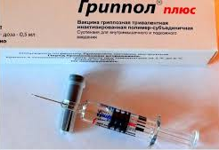
В Беларуси сегодня используются такие противогриппозные вакцины как Ваксигрип Тетра (Франция) и Гриппол Плюс (Российская Федерация).
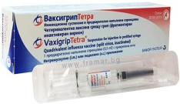
Субъединичная вакцина Гриппол Плюс не содержит консервантов и следов антибиотиков; в ее составе только поверхностные специфические антигены 2 разновидностей вируса (гемагглютинин и нейраминидаза) и гриппа В. Входящий в нее иммуномодулятор Полиоксидоний увеличивает иммуногенность антигенов в вакцине и за счет этого в 3 раза снижает их прививочную дозу (до 5 мкг), повышает иммунологическую память, а за счет коррекции иммунного статуса повышает сопротивляемость к другим инфекциям.
Сплит-вакцины создают дополнительную защиту от других респираторных вирусов, а 4-валентная Ваксигрип Тетра – ещё и от дополнительного штамма вируса гриппа В.
Это означает, что вакцины не только доступны, но у каждого есть еще и выбор.
Вакцинация - защита от серьезных последствий гриппа: сделав прививку, вы можете их предупредить.
И это уже ваш выбор.

ГУ «Слуцкий зональный центр гигиены и эпидемиологии»

Министерство здравоохранения
Республики Беларусь
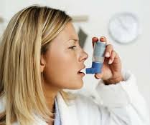

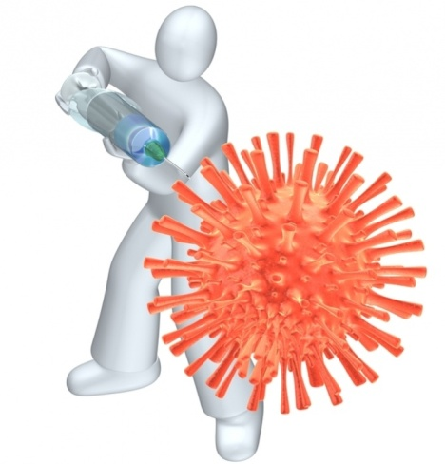

Грипп может привести к серьезным неблагоприятным последствиям, если у вас есть проблемы со здоровьем.
Что такое грипп?
Грипп – это острое респираторное вирусное заболевание, вызываемое, чаще всего, вирусами гриппа А и В.
Острые респираторные инфекции (ОРИ) наряду с вирусами гриппа вызывают около 200 других бактериальных и вирусных агентов, например, коронавирусы, аденовирусы, риновирусы, энтеро- и ротавирусы, вирусы парагриппа и респираторно-сентициальные, пневмококки, хламидии, микоплазмы и др.
Поэтому неправильно называть гриппом все ОРИ, хотя они имеют сходную клиническую симптоматику: часто внезапное начало, недомогание, головная боль, озноб и подъем температуры до 38-40ºС, боли в мышцах и суставах, заложенность носа и насморк, кашель.
Вирусы гриппа легко передаются аэрозольным путем: при разговоре и пении, кашле и чихании. Вирусы могут попасть в наш организм через слизистую глаз, носа и рта, если к ним прикасаются не мытыми руками, прикасавшимися к любым предметам, на которых ранее «осели» микроскопические капельки вирусной взвеси.

Почему некоторые проблемы со здоровьем повышают риск тяжелого течения гриппа?
Сегодня грипп в неблагоприятном сочетании с коронавирусной инфекцией COVID-19 может усугубить уже имеющиеся проблемы людей с хроническими заболеваниями, привести к госпитализации или завершиться весьма трагично.
У людей с уже имеющимися проблемами со здоровьем высока вероятность иммуносупрессии, что связано с самим заболеванием либо с его лечением (кортикостероидные, химиотерапевтические препараты).
Нередко отмечаются тяжелые осложнения гриппа: вирусные и бактериальные пневмонии, синусит, бронхит, отит, пиелонефрит.
Могут развиться осложнения со стороны сердечно-сосудистой системы (миокардит, сердечная недостаточность, гипертонические кризы).
На фоне гриппа нередко обостряются или дебютируют заболевания эндокринной системы (сахарный диабет), мочевыводящей системы (пиелонефрит, цистит), наблюдаются эпизоды бронхиальной астмы.
Лечение гриппа и его осложнений небезопасно - применяются достаточно токсичные противовирусные и антибактериальные средства (антибиотики).
Какие проблемы со здоровьем повышают риск заболевания и тяжелого течения гриппа?
Риск развития серьезных осложнений грипп резко возрастает при ряде хронических заболеваний или имеющихся проблем со здоровьем:
- тяжелая степень ожирения
- сахарный диабет
- бронхиальная астма
- хронические заболевания печени, почек, легких
- сердечно-сосудистая патология
- неврологические расстройства и нарушения нервно-психического состояния.

Как лучше защититься от гриппа? Когда?
Самой безопасной и единственно эффективной защитой от гриппа таких пациентов является прививка: наличие хронических заболеваний является не противопоказанием, а наоборот, прямым показанием к вакцинации.

Чтобы надежнее защититься от гриппа, особенно тем, кому вакцинация в какой-то момент все же противопоказана, рекомендуется так называемый принцип «кокона»: привить необходимо всех, кто имеет с пациентом контакт в семье и на работе.
Преимущества вакцинации:
- сведение к минимуму риска инфицирования и возможных неблагоприятных последствий, в т.ч. при одномоментном инфицировании несколькими видами респираторных вирусов (например, гриппа и COVID-19);
- неспецифическая активация иммунной системы и формирование готовности «во всеоружии» встретить другие респираторные вирусы.
Все применяемые противогриппозные вакцины стимулируют клеточный иммунитет и формируют не только специфическую защиту от вирусов гриппа, но и кратковременную - от возбудителей других ОРВИ.
Вакцинироваться необходимо вне периода обострения основного хронического заболевания и до начала повышения инфекционной активности вирусов - в сентябре - начале ноября.
Специфическая защита от штаммов вируса гриппа, включенных в состав вакцин, формируется через 8-12 дней и сохраняется до 12 месяцев. Следовательно, прививаться надо ежегодно и постоянно. После первой прививки в организме появляются клетки иммунологической памяти, которые при повторной встрече со «знакомыми» антигенами помогают вырабатывать защитные антитела быстрее и в большем количестве.

